ИГРА « ПУТЕШЕСТВИЕ В СТРАНУ АНГЛИЙСКОГО ЯЗЫКА »
(для учащихся 5 – 6 классов )
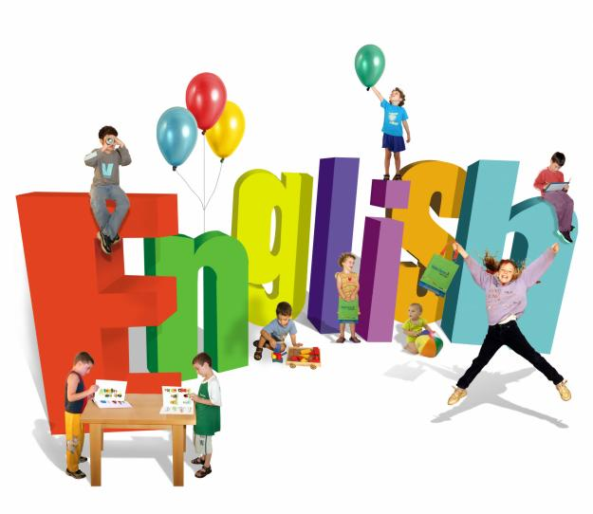

ИГРА « ПУТЕШЕСТВИЕ В СТРАНУ АНГЛИЙСКОГО ЯЗЫКА »
( 5 – 6 класс )
Задачи:
Образовательная: обобщение и систематизация полученных знаний в новых коммуникативных ситуациях, расширение кругозора учащихся.
Развивающие: развитие творческих способностей учащихся, формирование готовности к коммуникации, мотивации к изучению английского языка и литературы.
Воспитательные: развитие интереса к англоязычной литературе и чтению, воспитание уважения к культуре других народов, развитие навыков общения на английском языке.
«Путешествие» проводится в 5 – 6 классах. Все ученики являются пассажирами поезда, который отправляется в путешествие по английскому языку. Каждый класс отправляется в путешествие по разным станциям. Чтобы поезда « не сталкивались » в пути, каждому классу выдается маршрутный лист, в котором написаны все названия станций в определенном для каждого класса порядке. В путевом листе также указывается время стоянки каждого поезда, количество полученных баллов и подпись «начальника станции» ( ответственного учителя ). В конце путешествия подводятся итоги. Станции располагаются в отдельных кабинетах на разных этажах школы. На дверях каждого кабинета – вывеска с названием станции. Дежурными и начальниками станций являются старшеклассники, учителя, представители администрации, которые контролируют движение команд, оценивают ответы, выставляют балы в маршрутные листы.

Станция « Страноведческая »
Задания:
- Назовите англоязычные страны и их столицы. Найдите флаги этих стран.
Canada | Ottawa | 
USA | Washington | 
Australia | Canberra | 
New Zealand | Wellington | 
United Kingdom | London | 
(Мак. 5 балов)
- Перед вами карта Соединенного Королевства Великобритании и Северной Ирландии. Укажите на карте страны королевства и их столицы. Назовите символы стран. Определите флаги стран.
Scotland – Edinburgh - Thistle England – London - Red rose
Wales – Cardiff - Daffodil Northern Ireland – Belfast - Shamrock
(Мак. 4 бала)

- Посмотрите на картинки и назовите достопримечательности англоязычных стран.
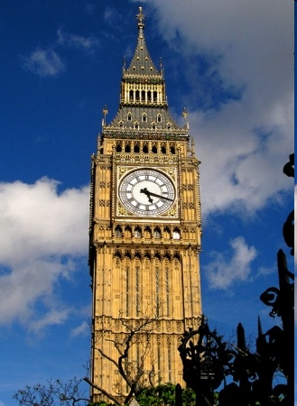 | 
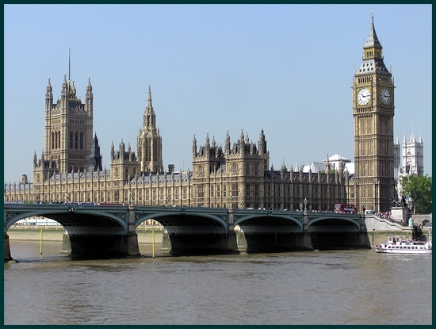

(Мак. 3 бала)
- Ответьте на вопросы:
- Кто официально является главой Соединенного королевства?
- Какой праздник празднуется в Британии 25 декабря?
- Любимый напиток англичан.
- На какой реке расположен Лондон?
- Какой дворец в Лондоне является официальной резиденцией королевы?
- Основная денежная единица Британии.
- Назовите места, которые Вам хотелось бы посетить в Англии?
- Как зовут Английскую королеву?
(Мак.8 балов)

Станция « Лексическая »
Задания:
- Распределите слова по темам.
Weather | House | Room | Family | Bag
Rainy | Kitchen | Armchair | Daughter | Rubber
Sunny | Bedroom | Fireplace | Son | Ruler
Cloudy | Bathroom | Picture | Brother | Textbook
Cold | Hall | Sofa | Grandmother | Pencil
Warm | Living room | Carpet | Uncle | Pencil – box
(Мак.2 5 балов)
- Составьте пословицы, дайте их русский эквивалент.
There is no place \ like home.
Your home is \ your castle.
A friend in need is \ a friend indeed.
Little is better \ than nothing.
East or West \ – home is best.
Better late \ than never.
(Мак. 6 балов)
- Разгадайте кроссворд.
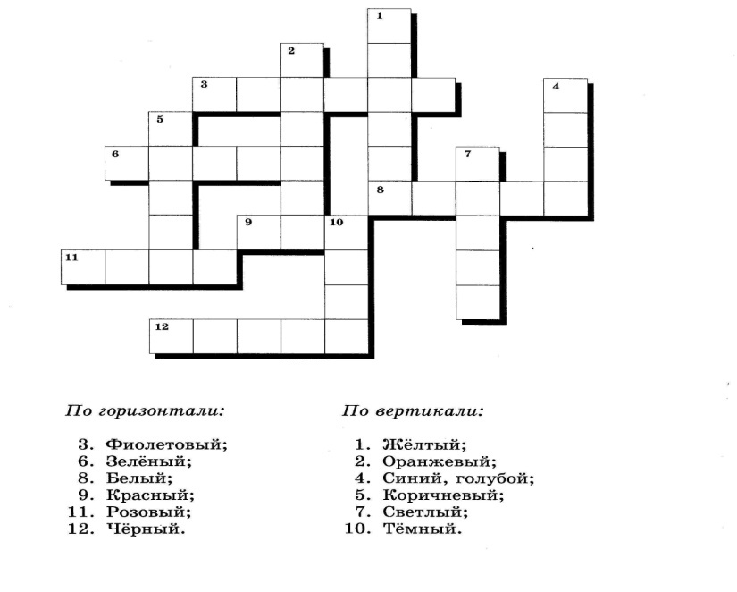
(Мак. 10 балов)
Станция « Грамматическая »
Задания:
Выполните грамматический тест.
- Who ________ reading the newspaper?
a). am b). is c). are
- My car ________ at the door.
a). was b). were
- Are there ________ apples on the table?
a). any b). some c). nothing d). –
- I am the ___________ pupil in our class.
a). good b). gooder c). best d). better
- The Volga is ____________ than the Lena.
a). longest b). longer c). more long d). most longest
- Nick _________ the best runner.
a). he is b). is c). do d). are
- What __________ doing now?
a). Ann is b). does Ann c). Ann d). is Ann
- Where ________ yesterday?
a). Ann did go b). Ann went c). did Ann go d). was Ann go
(Мак. 8 балов)
Составьте предложение из следующих слов.
- Friend, drinks, juice, apple, my.
- A wolf, was, as, hungry, as, he.
- Next, Moscow, will, you, to, go, month?
- Did, yesterday, learn, we, poem, that, not.
(Мак. 4 балка)

Станция « Почтовая »
Задания:
- Напишите письмо – ответ своему новому другу, вставив пропущенные слова.
every day, letter, subjects, uniform, school, Russian, basketball

Dear John,
Thank you for your letter. We would like to make friends with you. We are pupils. We go to school every day. We study Maths, History, English, Russian and Literature. We like to play football and basketball. The pupils wear uniform in our school. We like our school. And do you like your school? What school subject do you study? What sports games can you play?
Best wishes,
Ann.
(Мак. 7 балов)
- Поздравьте друга Тома с днем рождения. Напишите поздравительную открытку, используя следующие слова.
To, you!, birthday, be, Happy, your, dear, wish, you, good look,

(Мак. 5 балов)
Станция « Фонетическая »
Задания:
- Прочитайте слова по транскрипции:
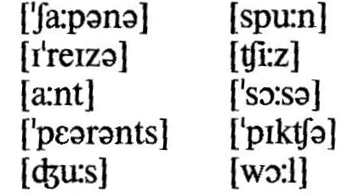

(Мак. 3 бала)
- Прочитайте скороговорку:
If you, Sandy, have two candies,
Give one candy to Andy, Sandy.
If you, Andy, have two candies,
Give one candy to Sandy, Andy.
(Мак. 3 бала)
- Расскажите стихотворения на английском языке.
(За каждое стихотворение - 1 бал)
Станция « Песенная »
Задание:
Исполните любую песню на английском языке.
(Мак. 5 балов)
Станция « Говорилкино »
Задание:
Соберите картинку и расскажите, что вы видите на ней.
(Мак. 10 балов)
Станция « Игровая »
Можно использовать:
- Интерактивные обучающие Flash игры – kafedraino.narod.ru/games.html‎;
- Интерактивные упражнения для различного уровня владения языком – Oxford University Press: http://elt.oup.com/student/headway/?view=Standard&mode=hub&cc=ru&selLanguage=ru

Приложение № 1
Материал для выполнения заданий на станциях
(Напечатать, разрезать)
Станция «Страноведческая»
- Назовите англоязычные страны и их столицы. Найдите флаги этих стран.
Canada | Ottawa
USA | Washington
Australia | Canberra
United Kingdom | London
New Zealand | Wellington

- Перед вами карта Соединенного Королевства Великобритании и Северной Ирландии. Укажите на карте страны королевства и их столицы. Назовите символы стран. Определите флаги стран.
Scotland – Edinburgh - Thistle England – London - Red rose
Wales – Cardiff - Daffodil Northern Ireland – Belfast - Shamrock

Northern Ireland | Belfast |  | 
Scotland | Edinburgh |  | 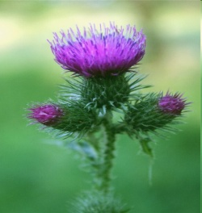
England | London |  | 
Wales | Cardiff | 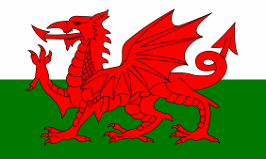 | 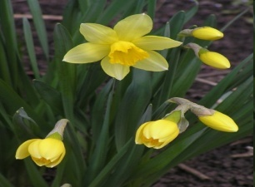
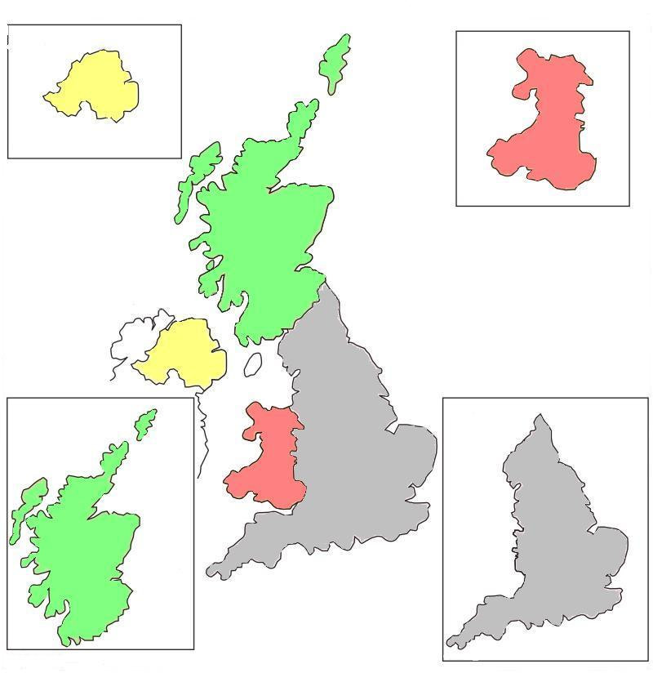

- Посмотрите на картинки и назовите достопримечательности англоязычных стран.

- Ответьте на вопросы:
- Кто официально является главой Соединенного королевства?

- Какой праздник празднуется в Британии 25 декабря?

- Любимый напиток англичан.

- На какой реке расположен Лондон?

- Какой дворец в Лондоне является официальной резиденцией королевы?

- Основная денежная единица Британии.

- Назовите места, которые Вам хотелось бы посетить в Англии?

- Как зовут Английскую королеву?

Станция «Лексическая» 1. Распределите слова по темам.
Weather | House | Room | Family | Bag

Weather | House | Room | Family | Bag
Rainy | Kitchen | Armchair | Daughter | Rubber
Sunny | Bedroom | Fireplace | Son | Ruler
Cloudy | Bathroom | Picture | Brother | Textbook
Cold | Hall | Sofa | Grandmother | Pencil
Warm | Living room | Carpet | Uncle | Pencil – box

- Составьте пословицы, дайте их русский эквивалент.
There is no | place like home.
Your home is | your castle.
A friend in need | is a friend indeed.
Little is better | than nothing.
East or West - | home is best.
Better late | than never.

- Разгадайте кроссворд.
Станция «Грамматическая»
- Выполните грамматический тест.
Выберите правильный ответ:
- Who ________ reading the newspaper?
a). am b). is c). are
- My car ________ at the door.
a). was b). were
- Are there ________ apples on the table?
a). any b). some c). nothing d). –
- I am the ___________ pupil in our class.
a). good b). gooder c). best d). better
- The Volga is ____________ than the Lena.
a). longest b). longer c). more long d). most longest
- Nick _________ the best runner.
a). he is b). is c). do d). are
- What __________ doing now?
a). Ann is b). does Ann c). Ann d). is Ann
- Where ________ yesterday?
a). Ann did go b). Ann went c). did Ann go d). was Ann go
2. Составьте предложения из следующих слов.
- Friend, drinks, juice, apple, my.
- A wolf, was, as, hungry, as, he.
- Next, Moscow, will, you, to, go, month?
- Did, yesterday, learn, we, poem, that, not.

Станция «Почтовая»
- Напишите письмо – ответ своему новому другу, вставив пропущенные слова.
every day, letter, subjects, uniform, school, Russian, basketball

Dear John,
Thank you for your___________. We would like to make friends with you. We are pupils. We go to school___________________. We study Maths, History, English, _______________ and Literature. We like to play football and _________________. The pupils wear _________________ in our school. We like our ________________. And do you like your school? What school _______________ do you study? What sports games can you play?
Best wishes,
Ann.
- Поздравьте друга Тома с днем рождения. Напишите поздравительную открытку, используя следующие слова.
DEAR TOM!

HAPPY BIRTHDAY TO YOU!

I WISH YOU

GOOD LUCK!

YOUR FRIENDS.



Станция «Фонетическая»
- Прочитайте слова по транскрипции:
- Прочитайте скороговорку:
If you, Sandy, have two candies,
Give one candy to Andy, Sandy.
If you, Andy, have two candies,
Give one candy to Sandy, Andy.
Станция «Говорилкино»
Соберите картинку и расскажите, что вы видите на ней. (Картинку разрезать на несколько частей, дети должны собрать ее и рассказать, что видят).



Приложение № 2
Название станций

Приложение № 3 Маршрутные листы
Маршрутный лист № 1

Название станций | Балы
« Страноведческая »
« Лексическая »
« Грамматическая »
« Фонетическая »
« Почтовая »
« Песенная »
« Говорилкино »
« Игровая »
Общее количество балов:
Маршрутный лист № 2

Название станций | Балы
« Страноведческая »
« Лексическая »
« Грамматическая »
« Фонетическая »
« Почтовая »
« Песенная »
« Говорилкино »
« Игровая »
Общее количество балов:
Маршрутный лист № 3

Название станций | Балы
« Страноведческая »
« Лексическая »
« Грамматическая »
« Фонетическая »
« Почтовая »
« Песенная »
« Говорилкино »
« Игровая »
Общее количество балов:
Маршрутный лист № 4

Название станций | Балы
« Страноведческая »
« Лексическая »
« Грамматическая »
« Фонетическая »
« Почтовая »
« Песенная »
« Говорилкино »
« Игровая »
Общее количество балов:
Маршрутный лист № 5

Название станций | Балы
« Страноведческая »
« Лексическая »
« Грамматическая »
« Фонетическая »
« Почтовая »
« Песенная »
« Говорилкино »
« Игровая »
Общее количество балов:
Маршрутный лист № 6

Название станций | Балы
« Страноведческая »
« Лексическая »
« Грамматическая »
« Фонетическая »
« Почтовая »
« Песенная »
« Говорилкино »
« Игровая »
Общее количество балов:
Маршрутный лист № 7

Название станций | Балы
« Страноведческая »
« Лексическая »
« Грамматическая »
« Фонетическая »
« Почтовая »
« Песенная »
« Говорилкино »
« Игровая »
Общее количество балов:

